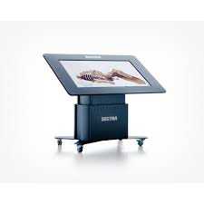
Meghívó

SPEEDING Kft. nevében szeretettel meghívjuk Önt

SECTRA TABLE ANATÓMIAI 3D SZIMULÁCIÓS TÁBLA

BEMUTATÓJÁRA és KIPRÓBÁLÁSÁRA

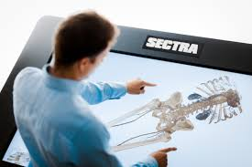
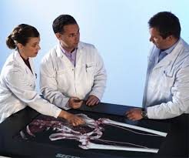

RENDEZVÉNYÜNK HELYE ÉS IDEJE:
MediSkillsLab
Pécs, Szigeti út 12.
Elméleti tömb, IV. emelet
2015. december 1. 15.00 – 19.00.

Megjelenésére feltétlen számítunk. Az előadás és a kipróbálás óránkénti beosztásban látogatható, melyre Márk Saroltánál kell jelentkezni.

További információért érdeklődhet és a bemutatóra jelentkezhet : Márk Sarolta –
tel : 36211 ; mail : sarolta.mark@aok.pte.hu

